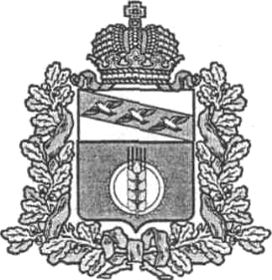
ПРЕДСТАВИТЕЛЬНОЕ СОБРАНИЕ
КУРЧАТОВСКОГО РАЙОНА
КУРСКОЙ ОБЛАСТИ

РЕШЕНИЕ

от 29.04.2014г. № 51-III

Об утверждении Схемы расположения рекламных конструкций на земельных участках независимо от форм собственности, а также на зданиях или ином недвижимом имуществе, находящемся в муниципальной собственности муниципального района «Курчатовский район» Курской области

В соответствии с пунктом 5.8 статьи 19 Федерального закона Российской Федерации от 13.03.2006г. №38-ФЗ "О рекламе", пунктом 15.1 ст.15 Федерального закона от 06.10.2003г. №131-ФЗ «Об общих принципах организации местного самоуправления в Российской Федерации»,

Представительное Собрание Курчатовского района Курской области РЕШИЛО:

1. Утвердить Схему расположения рекламных конструкций на земельных участках независимо от форм собственности, а также на зданиях или ином недвижимом имуществе, находящемся в муниципальной собственности муниципального района «Курчатовский район» Курской области (Приложение).
2. Контроль за исполнением настоящего Решения возложить на председателя правовой комиссии Представительного Собрания Курчатовского района Курской области Л.А. Голенкова
3. Настоящее Решение вступает в силу со дня его официального опубликования.

Глава района А.В. Ярыгин

